

COLEGIO DEL PRADO PRACTICO N°3 LABORATORIO DE INFORMATICA

Alumno: Tomas Saavedra Profe: Andrea Gómez Año: 2022 Curso: 1°A
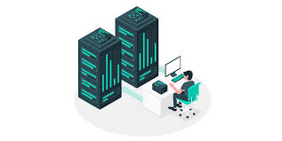
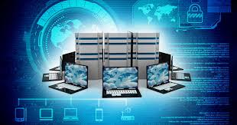

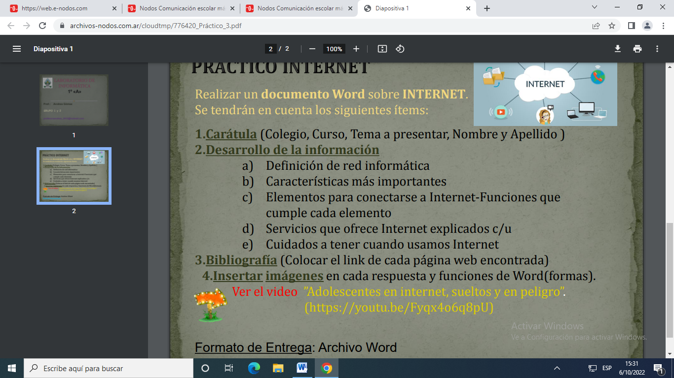

1_Definicion de red informática.

Una red informática, es un conjunto de equipos informáticos y software conectados entre sí por medio de dispositivos físicos que envían y reciben impulsos eléctricos, ondas electromagnéticas o cualquier otro medio para el transporte de datos, con la finalidad de compartir información, recursos y ofrecer servicios.

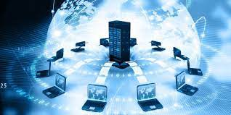
La finalidad principal para la creación de una red de computadoras es compartir los recursos y la información en la distancia, asegurar la confiabilidad y la disponibilidad de la información, aumentar la velocidad de transmisión de los datos y reducir el costo general de estas acciones. Un ejemplo es internet, la cual es una gran red de millones de computadoras ubicadas en distintos puntos del planeta interconectadas básicamente para compartir información y recursos

https://definicion.de/red-informatica/


2_Caracteristicas más importantes
Una red informática son un conjunto de dispositivos enlazados entre sí para poder compartir e intercambiar información y recursos. Estos dispositivos pueden estar conectados de 3 maneras diferentes, por cable, con fibras ópticas o de forma inalámbrica.
https://www.redusers.com/noticias/que-es-una-red-informatica/

3_Elementos para conectarse a internet-Funciones que cumplan cada una.
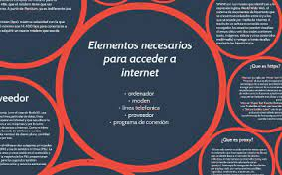
Ordenador
Desde el punto de vista de uso dedicado a Internet, si a través de la red vamos a acceder con frecuencia a documentos sofisticados, llenos de ilustraciones o muy largos, conviene, al menos, un 486 DX (aconsejable Pentium) con 8 Mbyte de RAM (mejor, 16 ó 32 Mbyte)
La presencia de un kit Multimedia en nuestro equipo no es imprescindible, aunque permite aprovechar mejor las cada vez más abundantes posibilidades que ofrece Internet al respecto. Si tenemos un equipo de prestaciones inferiores se puede igualmente viajar por la red, aunque la velocidad de presentación puede llegar a ser desesperante...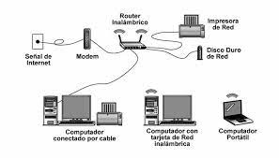
Módem
Tipo de módem: existen cuatro posibilidades: interno, externo, portátil (modelo de bolsillo que se conecta al puerto serie de los portátiles) y PCMCIA (del tamaño de una tarjeta de crédito). Muy importante: dependiendo de los modelos de los PC hay que tener en cuenta a la hora de comprar un módem para tu ordenador, si es un 486, que el módem tiene que ser necesariamente interno. A partir de Pentium, ya es indiferente (sea externo o interno)
Velocidad de transmisión (bps): máxima velocidad con la que puede transmitir. El mínimo son 14.400 bps para conectarse a Internet. Si hay que adquirir un nuevo módem que sea de 33.600bps
Línea telefónica
Para conectarnos a Internet debemos tener, al menos, un acceso a la Red Telefónica Básica.
Proveedor
El proveedor es una empresa (o en el caso de Nodo50, una organización) que tiene su línea particular de datos, línea dedicada o similar, para operar en Internet y que nos ofrece la posibilidad de conectarnos a sus máquinas y por lo tanto proporcionan un camino de acceso a Internet. Como mínimo tendremos el coste de la llamada de teléfono a nuestro proveedor junto a la cuota mensual de abono: plana, cantidad variable mensual o coste por uso.
Los proveedores pueden dividirse en dos categorías principales: los de acceso a Internet (PAI) y los de servicios en línea (PSL). La principal diferencia entre unos y otros reside en el contenido y el coste. Todos los PAI y la mayoría de los PSL proporcionan una conexión a Internet, pero los segundos también suministran contenidos (información y servicios exclusivos).

Programas de conexión
Dependiendo del sistema operativo de nuestro equipo, tendremos que instalar facilidades adicionales para la conexión a Internet (con Windows 3.x: es necesario el programa trompeta) o nos encontraremos algo de camino adelantado (caso de Windows 95 con el programa acceso telefónico a redes incorporado). Windows 95 contiene el software necesario para conectarse a su proveedor y a Internet, de manera que una vez conectado podrá ejecutar el software que desee.
https://www.nodo50.org/manuales/internet/4.htm

4_Servisios que ofrecen internet explicarlos
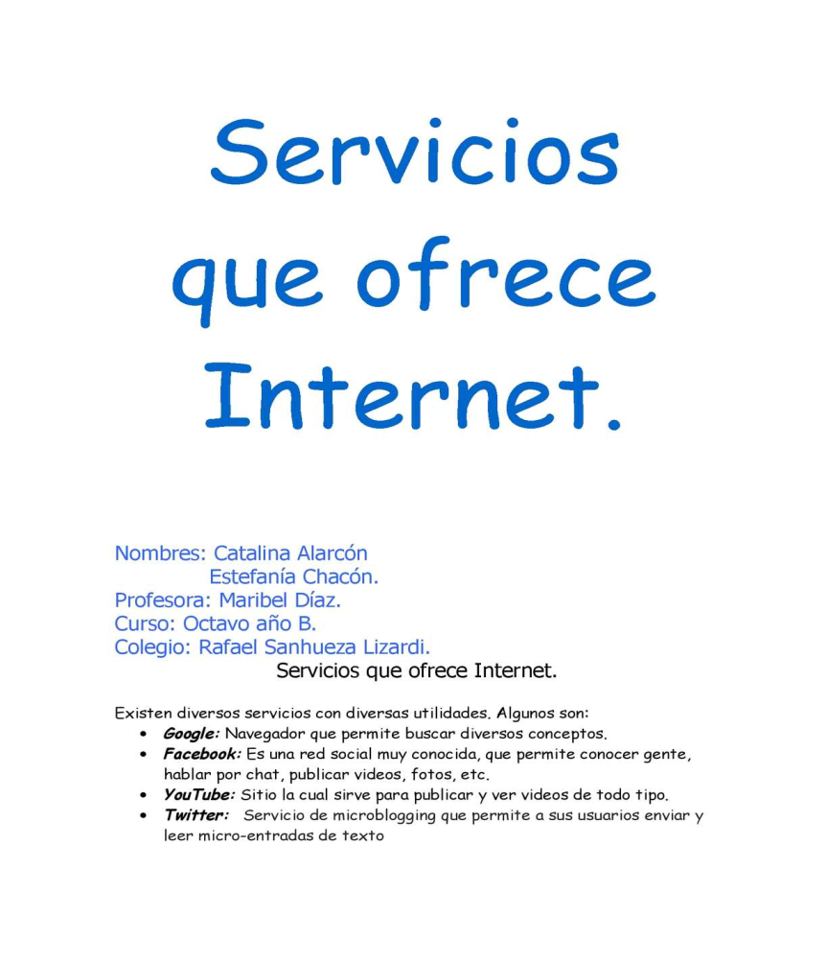
Servicios de internet
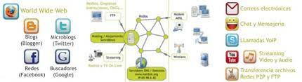
En los años 60’s, durante la Guerra Fría, cuando surge Internet, pocos se imaginaron la importancia y el impacto de esta tecnología en la actualidad. Internet, es una red mundial de computadoras y los servicios que ofrece, permiten a los usuarios comunicarse, compartir recursos y acceder a una gran cantidad de información desde cualquier parte del mundo.

Correo Electrónico

Es uno de los servicios más utilizados con el cual, es posible enviar y recibir mensajes electrónicos. Además es posible incluir archivos de audio, video, imágenes o texto.
Su funcionamiento es similar al del correo convencional, ya que los mensajes se envían a un “buzón digital” y se pueden recuperar desde cualquier computadora conectada a Internet.
Una de las mayores ventajas, es que no es necesario estar “conectado” en el momento de recibir un correo electrónico, ya que posteriormente se puede acceder a él a través de la cuenta de correo.
Otra ventaja es que el tiempo que tarda en llegar un mensaje puede ser de minutos o incluso segundos.
Para poder enviar correos electrónicos, es necesario tener una cuenta que se compone de un nombre de usuario, el símbolo “@”, el nombre del proveedor de correo electrónico y la extensión. Por ejemplo: usuario@proveedor.com

Foros de Discusión

El objetivo de este servicio, es que los usuarios compartan sus dudas, experiencias y opiniones sobre algún tema en específico, para lo cual es necesario registrarse en alguno de estos foros. Después de registrarse, el usuario puede colocar alguna duda o pregunta y esperar horas o días para que otro usuario o grupo de ellos, respondan al cuestionamiento. Del mismo modo, es posible responder a alguna publicación de otro usuario.

Redes Sociales

Las redes sociales en Internet, son aplicaciones web que favorecen el contacto entre individuos. Estas personas pueden conocerse previamente o hacerlo a través de la red. Contactar a través de la red puede llevar a un conocimiento directo o, incluso, la formación de nuevas parejas.
Estas redes, se basan en gran medida en la teoría conocida como seis grados de separación (publicada en 1967), que básicamente establece que todas las personas del mundo estamos conectados entre nosotros con un máximo de seis personas como intermediarios en la cadena. Esto hace que el número de personas conocidas en la cadena crezca exponencialmente conforme el número de conexiones crece, dando por resultado que sólo se necesita un número pequeño de estas conexiones para formar una red que nos conecta a todos, haciendo teóricamente posible el hacerle llegar un mensaje a cualquier persona en el mundo.

Blog

Es un sitio web que permite al creador, publicar artículos de manera personal, periodística, empresarial o corporativa, tecnológica, educativa, etc.
Este sitio web, recopila de manera cronológica las publicaciones, apareciendo primero el más reciente.
A este servicio también se le conoce como weblog o bitácora digital.
Habitualmente, en cada artículo, los lectores pueden escribir sus comentarios y el autor darles respuesta, de forma que es posible establecer un diálogo.

Biblioteca Digital

Es un repositorio de acervos y contenidos digitalizados, almacenados en diferentes formatos electrónicos. Dichas bibliotecas, proveen recursos tales como colecciones de trabajos digitales creadas y administradas por diferentes organizaciones.
Es un conjunto de técnicas que permiten realizar búsquedas y distribuir acervos y servicios e información documental multimedia.

En la actualidad, los servicios que ofrece Internet, son casi indispensables para el desarrollo de tareas escolares o empresariales. Gracias a estos servicios, podemos acceder a información en tiempo real, comunicarnos con personas que se encuentran en lugares lejanos de manera instantánea, publicar ideas o establecer relaciones virtuales que nos permitan compartir gustos e intereses.

https://www.uaeh.edu.mx/scige/boletin/prepa4/n2/m3.html

3_Cuidados a tener cuando usamos internet

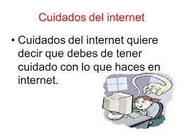
1. Evita el contenido que no te hace bien
Presta mucha atención a cómo las redes sociales y el contenido en línea influyen en sus emociones, pensamientos o acciones. ¿Cómo te hace sentir? Leer las noticias, ¿te hace sentir informado o estresado? ¿Ver fotos de tus amigos en una fiesta te hace sentir bien o te da envidia? ¿Revisáis tu teléfono a primera hora de la mañana para enterarte de las últimas noticias o por pura costumbre?

Identificar por qué entrés a internet y cómo te hace sentir puede ayudarte a establecer tus límites personales sobre la cantidad de tiempo que pases en internet o con el celular. Si bien no siempre es realista dejar de seguir o denunciar a todos los que intencionalmente o no intencionalmente afectan tus emociones, pides probar silenciar o limitar el contenido de las cuentas que no te hacen sentir bien. acordarte de que no todo lo que ves en internet es real, ni siquiera de tus amigos; pero lo que sí es real es cómo te afecta.

2. Sé consciente
Hay muchas herramientas y contenido online que apoyan la salud mental y el bienestar. Desde aplicaciones de meditación relajarse y concentrarse, hasta plataformas que ayudan a desarrollar tu sentido de identidad, a mantenerte conectado y apoyar a otros. Hay muchas plataformas de aprendizaje online donde podes probar algo nuevo, como dibujar o hacer yoga, que pueden desarrollar nuevas habilidades cognitivas y creativas, así como App de ejercicio para ayudarte a hacer actividad física.

Trató de encontrar contenido positivo y motivador y creadores a los que seguir, como atletas, cantantes, cocineros, autores u otros jóvenes que hablen sobre temas que les preocupan. Acodarte de que también podes usar internet y las redes sociales para buscar ayuda profesional e información sobre salud mental, si la necesitas.

3. Cuídate a vos mismo y a los demás en línea
Revisa la configuración de privacidad de todos tus perfiles en redes sociales. Tapa las cámaras web cuando no estén en uso. Temé cuidado al registrarte en aplicaciones y servicios online, especialmente cuando des tu nombre completo, dirección o foto. Si te preocupa algo que viste o te pasó en línea, habla con un adulto de confianza, contarle del incidente (acordaste de tomar una captura de pantalla como registro) y busca líneas de denuncia o ayuda para estos casos.

También podes ayudar a otros u otras, siendo consciente de sus experiencias online, o ayudando a un compañero de clase o amigo a buscar el apoyo que necesita si notas que no está bien o muestra signos de angustia.

https://www.unicef.org/uruguay/historias/5-formas-de-cuidar-tu-salud-mental-en-internet
